|  |  |  |
| --- | --- | --- |
| **Научно –Производственное объединение**  **«ГИД-Урал»** | | |
|  |  | Главный инженер НПО  «ГИД-Урал»  ___________С.В. Крашенинников |

**«Автоматизированная система ГИД «Урал-ВНИИЖТ»**

**Подсистема ведения журналов движения поездов ДУ-2 и ДУ-3**

**Описание применения**

56974272.37150.017 31 ДУ-2/3

Листов 33

|  |  |
| --- | --- |
|  | Заместитель директора  НПО «ГИД-Урал» |
|  | ______________ В.П.Крайсвитний  ____. ____.2017 г. |

**г. Екатеринбург 2017 год.**

ВВЕДЕНИЕ

Документ «Автоматизированная система ГИД «Урал-ВНИИЖТ» Подсистема ведения журналов движения поездов ДУ-2 и ДУ-3» Описание применения» предназначен для работников дирекций управления движением, а также ГВЦ и ИВЦ, осуществляющих администрирование и сопровождение системы ГИД «Урал-ВНИИЖТ». В документе описаны применение и порядок эксплуатации подсистемы, необходимой для автоматизированного ведения учетных форм хозяйства перевозок – журналов движения поездов ДУ-2 и ДУ-3.

Оглавление

Термины и определения 5

1. Общая информация. Назначение подсистемы 6

2. Общее описание состава подсистемы 7

3. Описание работы подсистемы 7

3.1 Доступ к Журналу 7

3.2 Настройки Журнала 8

*3.2.1* Вкладка «Общие» 9

*3.2.2* Вкладка «Парки» 10

*3.2.3* Вкладка «Направления» 12

*3.2.4* Вкладка «Печать» 14

3.3 Внешний вид Журнала 16

*3.3.1* Общая информация, выводимая в Журнал 16

*3.3.2* Внешний вид журнала ДУ-2 17

*3.3.3* Внешний вид журнала ДУ-3 18

*3.3.4* Раскраска Журнала 18

*3.3.5* Нижнее меню Журнала 19

3.4 Работа с примечаниями 20

*3.4.1* Общие сведения 20

*3.4.2* Ввод нового примечания 21

*3.4.3* Редактирование/удаление примечания 23

3.5 Сохранение Журналов в текстовом виде за месяц на станциях 24

*3.5.1* Общие сведения 24

*3.5.2* Включение и настройка возможности сохранения Журналов в текстовом виде 25

*3.5.3* Особенности автоматического сохранения Журналов в текстовом виде 26

*3.5.4* Просмотр автоматически сохраненного текстового файла Журнала 27

4. Особенности ведения Журнала 28

4.1. Смены ДСП 28

4.2. Поезда в движении на станцию/со станции на момент начала и окончания смены 28

4.3. Включение поездов в Журнал 29

4.4. Примечания перед текстом о приеме и сдаче дежурства 30

4.5. Примечания при включенной настройке «Учесть поезда по станции в целом» 30

4.6. Номер пути перегона 31

4.7. Фильтр по направлениям 31

4.8. Права, связанные с Журналом 32

4.9. Протоколирование при передаче Журнала в АС ЭТД 32

4.10. Рекомендуемые действия ДСП при передаче станции на диспетчерское управление 33

# Термины и определения

|  |  |
| --- | --- |
| АСОУП | Автоматизированная система оперативного управления перевозками |
| АРМ | Автоматизированное рабочее место |
| ГИД «Урал-ВНИИЖТ» (ГИД) | Система автоматизированного ведения и анализа графика исполненного движения ГИД «Урал-ВНИИЖТ» |
| ЕСР | Единая сетевая разметка |
| НСИ | Нормативно-справочная информация |
| ДСП | Дежурный по станции |
| ДУ | Учетная форма хозяйства перевозок – журнал движения поездов |

# Общая информация. Назначение подсистемы

На диспетчерских участках, оборудованных автоматизированным подробным графиком исполненного движения системы ГИД «Урал-ВНИИЖТ», в том числе и в условиях перехода на безбумажную технологию, основным источником сведений об операциях с поездами для журнала движения поездов формы ДУ-2 и ДУ-3 (далее Журнал) является автоматизированный график движения поездов ГИД «Урал-ВНИИЖТ».

В нестандартных ситуациях приема/отправления поездов (по пригласительному сигналу, по радиосвязи, по письменному разрешению) ДСП имеет возможность поставить в системе ГИД «Урал-ВНИИЖТ» специализированные пометки «Прибытие/Отправление», которые используются для автоматизации ведения Журнала.

Эти пометки в совокупности с имеющейся базой расписаний поездов дают полную информацию для автоматического формирования программой Журнала без участия ДСП и с возможностью его просмотра на любом рабочем месте, включенном в систему ГИД.

Это позволяет перейти в данном вопросе к безбумажной технологии ведения Журналов средствами системы ГИД «Урал-ВНИИЖТ» и разгрузить ДСП от ручного ведения Журнала.

Так как для автоматического формирования Журналов не требуется никакой другой информации, кроме базы поездов, базы пометок, базы примечаний и базы приема/сдачи дежурств то просмотр Журнала по любой станции возможен с любого рабочего места, включенного в систему ГИД, и за любой период.

Следует, однако, учитывать, что текущие базы поездов и пометок гарантированно содержат информацию лишь по истекшим и текущим суткам, поэтому, при указании более раннего периода Журнал может оказаться не полным или совсем пустым. Если требуется просмотреть Журнал за более ранние периоды, то следует использовать просмотр архивов ГИД.

Автоматизированный Журнал полностью соответствует распоряжению ***№ 2444р «Об утверждении внутренних форм первичного учета ОАО «РЖД» ДУ-2 и ДУ-3» от 01.12.2009*.**

Времена операций с поездами на станции, которые используются в АС ГИД «Урал-ВНИИЖТ» соответствуют определениям, приводимым в распоряжении ОАО «РЖД» № 1828р от 27.08.2013 г. (с учетом требований распоряжения № 947р от 22.04.2013 г. и в редакции распоряжений ОАО «РЖД» № 1305р от 22.05.2015 г и № 67р от 16.01.2017 г.)

# 

# Общее описание состава подсистемы

В состав подсистемы ведения журналов ДУ-2 и ДУ-3 входят:

- Набор файлов НСИ в составе базы НСИ ГИД;

- Набор программных модулей в составе исполняемого EXE файла для реализации необходимых функций (Язык программирования – среда разработки - CODE GEAR DELPHI 2007);

- Конфигурационные файлы.

# Описание работы подсистемы

## Доступ к Журналу

Для того чтобы отобразить на экране Журнал, нужно воспользоваться одним из следующих способов:

1. В окне графика движения поездов щелкнуть мышкой по первой букве станции, для которой нужно сформировать Журнал, и выбрать один из пунктов меню «ДУ-2…» или «ДУ-3…»;
2. Выбрать один из пунктов меню «Функции»->«Учет»->«ДУ-2…» или «Функции»->«Учет»->«ДУ-3…», при этом, если в файле object.def не указан пятизначный код станции (указан 0), то перед началом работы с Журналом, на экране будет дополнительно отображено окно выбора станции, для которой следует сформировать Журнал;
3. Если в панель инструментов вынесены кнопки «ДУ-2» или «ДУ-3» – нажать на одну из этих кнопок;
4. В случае если в файле object.def указан пятизначный код станции, то в нижнем меню окна «Дежурства в должности», отображаемом при приеме/сдаче дежурства (пункт меню   
   «Функции»->«Разное»->«Прием/сдача дежурства»), будут доступны кнопки «**F2-**ДУ-2» и «**F3-**ДУ-3».

Вне зависимости от того, в какой должности принимается/сдается дежурство при нажатии кнопки «**F2-**ДУ-2» или «**F3-**ДУ-3» Журнал будет формироваться для той станции, чей код указан в файле object.def. То есть, даже если прием дежурства выполняется дежурным по парку станции, а в файле object.def указан код ЕСР станции в целом, то при вызове по кнопке F2 (или F3) соответствующий Журнал будет сформирован по станции в целом, а не по парку.

Период формирования Журнала будет установлен равным периоду дежурства дежурного, выбранного в окне «Дежурства в должности». В качестве должности (для фамилий дежурных) будет установлена должность, указанная в файле object.def, в случае, если последние пять знаков кода должности равны либо коду ЕСР «главного» р.п. (по отношению к станции, чей код указан в файле object.def), либо коду ЕСР одного из его условных р.п.

## Настройки Журнала

После того, как пользователь произвел действия, необходимые для доступа к Журналу (см. п. 3.1 «Доступ к Журналу»), на экране будет отображено окно настроек Журнала, имеющее вид, представленный на Рисунке 1. Окна настроек Журналов ДУ-2 и ДУ-3 идентичны.

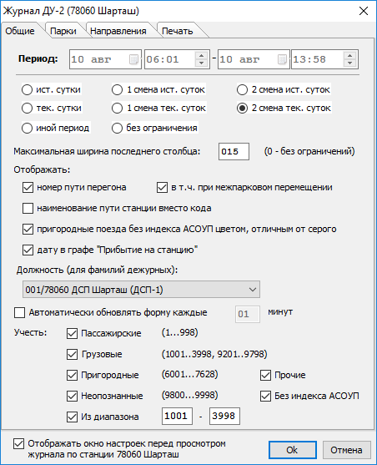

Рисунок . Внешний вид окна настроек Журнала, вкладка «Общие»

Окно настроек Журнала имеет несколько вкладок: «Общие», «Парки», «Направления», «Печать».

### Вкладка «Общие»

Вкладка окна настроек Журнала «Общие» позволяет задать общие настройки Журнала. Внешний вид вкладки представлен на Рисунке 1.

Элементы вкладки «Общие»:

1. «Период». Эта настройка позволяет выбрать период, за который будет сформирован Журнал.
2. «Максимальная ширина последнего столбца». Позволяет указать максимальную ширину столбца «Записи о поездной работе» (журнал ДУ-2)/»Примечание» (журнал ДУ-3) в «символах» - для печати и экранной формы. Минимальное возможное значение – 10. При указании ширины менее 10, используется значение 10. В случае если содержимое последнего столбца («Записи о поездной работе», «Примечание») превосходит по длине настроенную максимальную ширину столбца, то запись автоматически разбивается на строки. При этом по возможности, перенос по строкам осуществляется по символам-разделителям слов (пробел, точка, запятая).
3. «Отображать номер пути перегона». Позволяет включить отображение номера пути перегона в Журнале. Номер пути перегона отображается в колонках «Время отправления с соседней станции», «Время прибытия на станцию» и «Время отправления со станции» после времени операции через символ «/». Если номер пути не известен, то после символа «/» отображается знак «?» (дополнительно см. п. 4.6 «Номер пути перегона»).
4. «В т.ч. при межпарковом перемещении». Позволяет включить отображение номера пути перегона при межпарковом перемещении.
5. «Отображать наименование пути станции вместо кода». Позволяет включить отображение наименования пути, указанного в файле put_ds, вместо отображения кода пути (здесь код пути – это совокупность код_парка/код_пути).
6. «Отображать пригородные поезда без индекса АСОУП цветом, отличным от серого». Позволяет включить цветовую раскраску пригородных поездов без индекса АСОУП. Если данная настройка не включена, то все поезда (в т.ч. пригородные), не имеющие индекса из АСОУП, отображаются серым цветом.
7. «Отображать дату в графе «Прибытие на станцию». Данная настройка применима только к журналу ДУ-2. Позволяет включить отображение даты прибытия поезда в колонке «Прибытие на станцию».
8. «Должность (для фамилий дежурных)». Позволяет выбрать из выпадающего списка должность. Фамилии дежурных в этой должности будут отображены в Журнале. В данный список включаются все должности, описанные в файле GID\INF_XX\postcode.XX (здесь XX – код дороги) и имеющие в последних пяти знаках код ЕСР р.п., равный либо коду ЕСР «главного» р.п. (по отношению к станции, для которой формируется Журнал), либо коду ЕСР одного из его условных р.п. (дополнительно см п. 4.1 «Смены ДСП»).
9. «Автоматически обновлять форму каждые xx минут». Позволяет включить автоматическое обновление Журнала с периодичностью xx минут. Если эта настройка включена, и если Журнал отображается на экране более xx минут, то каждые xx минут Журнал будет автоматически закрыт и заново сформирован с учетом всех изменений в поездной модели, произошедших за последние xx минут.
10. «Учесть». Фильтр поездов. Позволяет настроить, какие поезда будут включены в Журнал.
11. «Отображать окно настроек перед просмотром журнала по станции xxx» (здесь xxx – код ЕСР и название станции, для которой формируется Журнал). Данная настройка отображается на всех вкладках окна настроек. Если эта настройка включена, то перед показом Журнала всегда отображается окно настроек. Если эта настройка выключена, то при следующем запросе на формирование Журнала по станции xxx окно настроек отображено не будет. При формировании Журнала будут применены текущие настройки. Если же пользователь совершит запрос на формирование Журнала по станции, отличной от xxx, то окно настроек будет отображено, а состояние данной настройки сброшено во «включено».

### Вкладка «Парки»

Вкладка окна настроек Журнала «Парки» позволяет задать отбор поездов по условным р.п. и/или паркам. Внешний вид вкладки представлен на Рисунке 2.

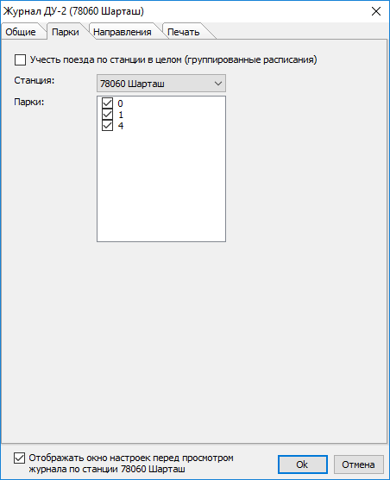

Рисунок Внешний вид вкладки «Парки»

На рисунке 2 представлены следующие элементы вкладки «Парки»:

1. «Учесть поезда по станции в целом (группированные расписания)». При включении данной настройки для формирования Журнала будут использованы группированные расписания поездов (дополнительно см. п. 4.5 «Примечания при включенной настройке «Учесть поезда по станции в целом»).
2. «Станция». Позволяет выбрать условный р.п., для которого будет сформирован Журнал. В этот список включены все р.п., являющиеся «подчиненными» для «основного» («главного») р.п. по отношению к р.п., для которого выполнен запрос на формирование Журнала. Список заполняется на основании файла GID\INF_XX\techn_rp.XX (здесь XX – код дороги). В случае если включена настройка «Учесть поезда по станции в целом», данный список не доступен для выбора; автоматически выбран «основной» («главный») р.п.
3. «Парки». Позволяет выбрать парки р.п., выбранного в списке «Станция», для отображения в Журнале. Для выбора необходимых парков нужно проставить соответствующие галочки. Поезда, не имевшие операций по выбранным паркам, не будут включены в Журнал. Если в списке «Станция» выбран условный р.п., то данный список заполняется исходя из данных о парках, принадлежащих условным р.п., из файла GID\INF_XX\techn_rp.XX (здесь XX – код дороги). Если в списке «Станция» выбран р.п. с «основным» кодом ЕСР, то для заполнения списка так же используются данные из файла GID\INF_XX\put_ds.XX (здесь XX – код дороги). В случае если включена настройка «Учесть поезда по станции в целом», в данный список будут добавлены все парки всех условных р.п. и «основного» («главного») р.п., а также пункт «Все парки». При выборе данного пункта в Журнал будут включены все поезда, имеющие в группированном расписании операции по р.п. с кодом ЕСР «основным» («главным») по отношению к р.п., для которого выполнен запрос на формирование Журнала. Не зависимо от других настроек вкладки «Парки» в данный список всегда включается парк с кодом «0».

### Вкладка «Направления»

Вкладка окна настроек Журнала «Направления» позволяет задать отбор поездов по направлениям следования. Внешний вид вкладки представлен на Рисунке 3.

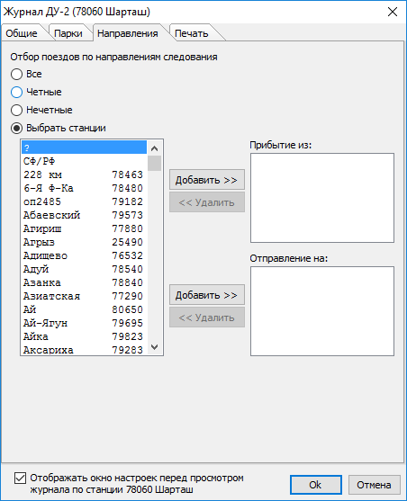

Рисунок . Внешний вид вкладки «Направления»

Элементы вкладки «Направления»:

1. «Все». При включении этой настройки все поезда, удовлетворяющие другим настройкам, независимо от направления следования будут включены в Журнал.
2. «Четные». При включении этой настройки только записи о нечетных поездах, удовлетворяющих другим настройкам, будут включены в Журнал (с учетом возможной смены четности номера поезда на станции, см. п. 4.3 «Включение поездов в Журнал»).
3. «Нечетные». При включении этой настройки только записи о нечетных поездах, удовлетворяющих другим настройкам, будут включены в Журнал (с учетом возможной смены четности номера поезда на станции, см. п. 4.3 «Включение поездов в Журнал»).
4. «Выбрать станции». При включении этой настройки станут активны настройки, позволяющие выбрать конкретные станции для фильтра поездов по направлениям следования, а именно: список станций, кнопки «Добавить >>«, «<< Удалить», список «Прибытие из», список «Отправление на». При проверке направлений следований поездов используются только списки «Прибытие из» и «Отправление на». Список станций заполняется исходя из данных файла GID\INF_XX\techn_rp.XX (здесь XX – код дороги). В список включены все станции из данного файла, а также строки «?» и «СФ/РФ». Строка «?» означает любую станцию, «СФ/РФ» – операцию сформирования для списка «Прибытие из» или операцию расформирования для списка «Отправление на». Для добавления станции в список «Прибытие из» или в список «Отправление на» следует в списке станций выбрать станцию (строку) и нажать соответствующую списку кнопку «Добавить >>«. Для удаления станции из списка «Прибытие из» или из списка «Отправление на» следует в нужном списке выбрать станцию (строку) и нажать соответствующую списку кнопку «<< Удалить» (дополнительно см. п. 4.7 «Фильтр по направлениям»).

### Вкладка «Печать»

Вкладка окна настроек Журнала «Печать» позволяет задать настройки, которые будут автоматически выставлены при печати Журнала. Данные настройки не влияют прямым образом на печать Журнала, а только копируются в соответствующие поля стандартного окна настроек печати, появляющегося на экране при печати документа. На печать документа прямым образом влияют только настройки, выполненные в стандартном окне. Таким образом, содержимое вкладки «Печать» выступает для стандартного окна настроек печати, как настройки «по умолчанию». Внешний вид вкладки представлен на Рисунке 4.

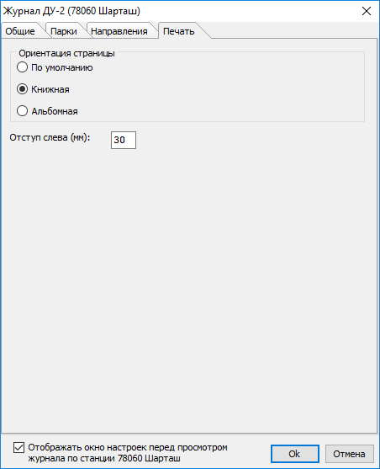

Рисунок . Внешний вид вкладки **«**Печать**»**

Элементы вкладки «Печать»:

1. «Ориентация страницы». Данная группа настроек позволяет выбрать, какая ориентация страницы будет установлена в стандартном окне настроек печати. Возможные значения: «По умолчанию» (никакие настройки ориентации страницы не устанавливаются в стандартное окно), «Книжная» (в стандартное окно устанавливается ориентация страницы «книжная», рекомендовано для журнала ДУ-2), «Альбомная» (в стандартное окно устанавливается ориентация страницы «альбомная», рекомендовано для журнала ДУ-3).
2. «Отступ слева (мм)». Позволяет настроить, какое значение отступа слева будет установлено в стандартное окно настроек печати. Рекомендованное значение 30 мм, для возможности подшивки напечатанных страниц Журнала.

## Внешний вид Журнала

### Общая информация, выводимая в Журнал

Колонки Журнала заполняются в соответствии с их наименованиями.

Поезда в Журнале отсортированы по времени возрастания операции (первой операции отображенной в Журнале).

В Журнал выводятся записи о поездной работе, оформленные ДСП в виде примечания (см. п. 3.4 «Работа с примечаниями») на всю ширину страницы, с указанием времени записи.

Вступление на дежурство оформляется записями в Журнале движения поездов по установленной форме (дополнительно см. п. 4.4 «Примечания перед текстом о приеме и сдаче дежурства»):

« »...... 20.. г ...ч ...мин. Дежурство принял ДСП .........

« » ...... 20.. г ...ч ...мин. Дежурство сдал ДСП .........

При наличии в расписании поезда дефектов таких, как отсутствие операции («дыра в расписании»), необходимой для заполнения Журнала, время соответствующей операции заполняется символами «?».

В последнюю колонку («Записи о поездной работе» для ДУ-2 и «Примечание» для ДУ-3) выводятся следующие данные (в том же порядке, что и перечислены):

1. Данные о прицепке/отцепке вагонов;
2. Данные о пометке «прибытие/отправление» с указанием одного из признаков, указанных в пометке: РС, ПС, ПР и ТС (по радиосвязи, по пригласительному сигналу, по письменному разрешению или телефонной связи), номера приказа, времени передачи приказа, 6 буквенно-цифровых символов, набранных пользователем при вводе пометки, и текста пометки;
3. Данные о пометках «сбойный», «задержка», пометках типа «значок» («выставка состава на путь», «уборка состава», «прицепка локомотива») с указанием виновной службы, кода причины и продолжительности пометки для пометок «сбойный», «задержка» или вида пометки типа значок («выставка», «прицепка», «уборка») и времени значка;
4. Данные об опоздании поезда;
5. Данные о проследовании поезда без остановки (в виде текста «сходу»);
6. Данные о движении поезда с толкачем (в виде текста «с толкачем»);
7. Данные о пометке «работа на перегоне» (в виде текста «работа на перегоне» или «работа на перегоне с возвращением» в зависимости от типа пометки).

### Внешний вид журнала ДУ-2

Внешний вид журнала ДУ-2 представлен на Рисунке 5.

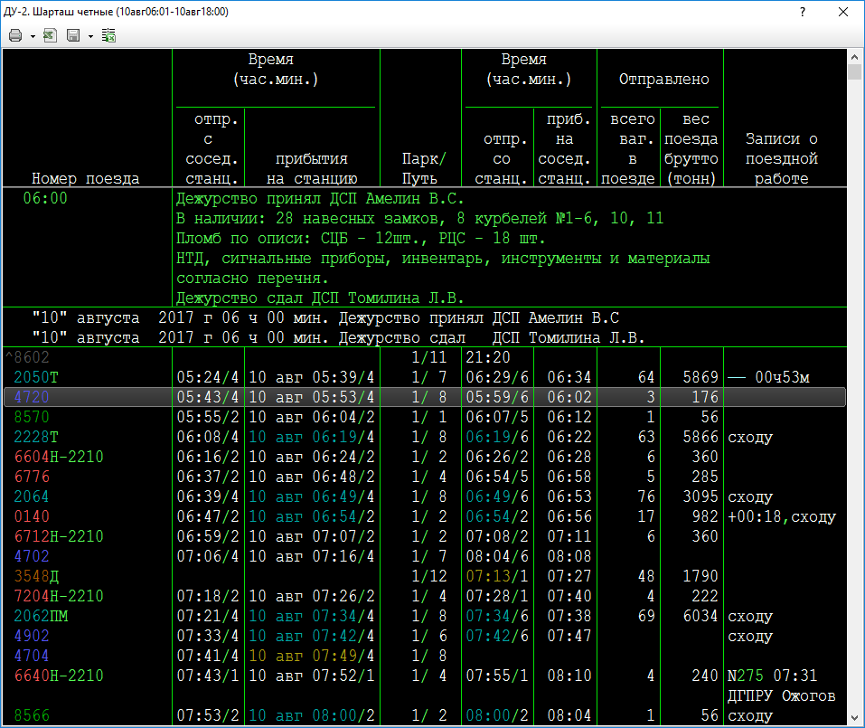

Рисунок . Внешний вид журнала ДУ-2

В журнале ДУ-2, поезда, не имеющие индекса АСОУП, обозначаются символом **«^»,** который отображается перед номером поезда.

### Внешний вид журнала ДУ-3

Внешний вид журнала ДУ-3 представлен на Рисунке 6.

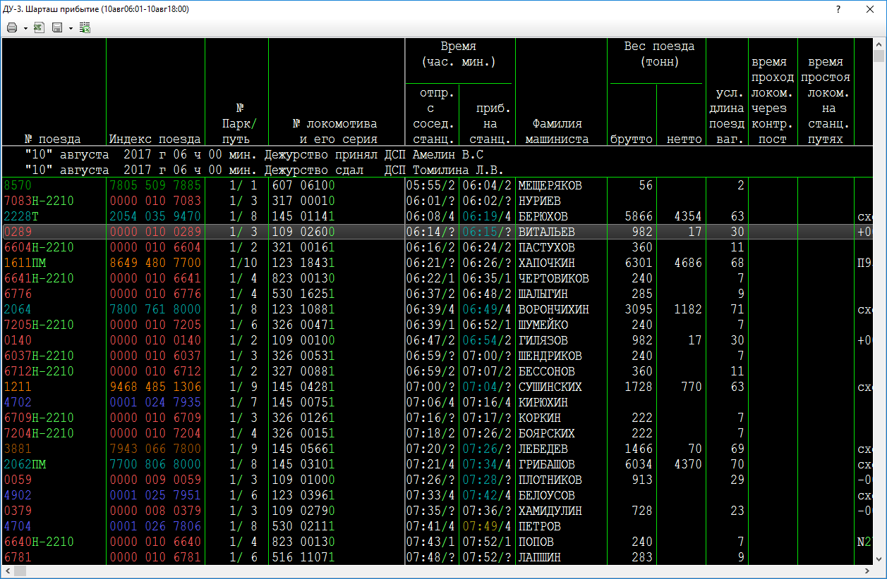

Рисунок . Внешний вид журнала ДУ-3

При горизонтальной прокрутке экранной формы журнала ДУ-3 сдвигаются только колонки, находящиеся правее колонки «№ локомотива и его серия». Колонки «№ поезда», «Индекс поезда», «№ Парк/путь», «№ локомотива и его серия» остаются на месте и не сдвигаются при горизонтальной прокрутке.

### Раскраска Журнала

Как можно видеть на выше Рисунке 5 и Рисунке 6, Журнал раскрашен в разные цвета.

Основные цвета Журнала белый и светло-зеленый. Эти цвета используются для удобства зрительного восприятия Журнала и не несут никакой смысловой нагрузки. Так же примечания, вносимые ДСП на всю ширину страницы, имеют светло-зеленый цвет.

Номера и индексы поездов раскрашены в соответствии с настройками используемой в ГИД цветовой схемы.

Время прибытия и отправления поездов, проследовавших без остановки, выделяется синим цветом. Время отправления сформированных на станции поездов и время прибытия расформированных поездов выделяется коричневым цветом. Время прибытия брошенных поездов – зеленым цветом.

### Нижнее меню Журнала

Внешний вид нижнего меню Журнала зависит от того, какие права настроены в ГИД (см. п. 4.8 «Права, связанные с Журналом»), и какая строка выбрана в Журнале. Внешний вид нижнего меню, в случае, когда выбрана строка, содержащая информацию о поезде, представлен на Рисунке 7.



Рисунок . Внешний вид нижнего меню Журнала для строки с поездом

Внешний вид нижнего меню Журнала, в случае, когда выбрана строка, содержащая примечание (записи о поездной работе на всю ширину страницы, неформализованный текст), представлен на Рисунке 8.



Рисунок . Внешний вид нижнего меню Журнала для строки с примечанием

Элементы нижнего меню Журнала:

1. Заголовок. Здесь отображается количество поездов на текущей странице Журнала. Также, в случае если включен фильтр по направлениям, здесь отображается текст «(включен фильтр по направлениям!)»
2. Кнопка «**Enter**-Справка». При нажатии этой кнопки на экран выводится окно со стандартной справкой об операции с поездом по станции, для которой сформирован Журнал. Перед выводом справки, в зависимости от операций, происходивших с поездом на станции, возможен вывод окна с выбором операции для отображения справки. В случае если выбран поезд, не имевший операций на станции, данная кнопка не активна.
3. Кнопка «**Enter**-Редактировать». При нажатии этой кнопки на экран будет выведено окно, содержащее текущее выбранное примечание, с возможностью редактирования примечания (см. п. 3.4.3 «Редактирование/удаление примечания»). В случае если права на добавление примечаний не настроены (см. п. 4.8 «Права, связанные с Журналом») или код ЕСР, указанный в файле object.def, не равен коду ЕСР станции, для которой сформирован Журнал, то эта кнопка будет не активна.
4. Кнопка «Добавить». Отображается только в случае, если настроены права на добавление примечаний в Журнал (см. п. 4.8 «Права, связанные с Журналом») и код ЕСР, указанный в файле object.def, равен коду ЕСР станции, для которой сформирован Журнал. При нажатии на данную кнопку на экране будет отображено окно, в котором возможно будет ввести новое примечание (см. п. 3.4.2 «Ввод нового примечания»).
5. Кнопка «**F3**-Расписание». При нажатии на эту кнопку на экране будет отображено стандартное окно с расписанием поезда. Если выбрано примечание, то данная кнопка не активна.
6. Кнопка «**F4**-Настройки». При нажатии данной кнопки на экран будет выведено окно с настройками Журнала.
7. Кнопка «**F5**-**…**». Позволяет переключать страницы Журнала. Текст кнопки зависит от текущей страницы и текущего Журнала. Для журнала ДУ-2 – «Нечет.»/»Чет.», позволяет переключить Журнал на страницу, содержащую нечетные/четные поезда. Для журнала ДУ-3 – «Отпр.»/»Приб.», позволяет переключить Журнал на страницу, содержащую отправленные/прибывшие поезда.
8. Кнопка «**F6**-Пометки». При нажатии этой кнопки на экран будет выведено окно, содержащее список пометок, привязанных к поезду. В случае если выбрана строка с примечанием, данная кнопка не активна.
9. Кнопка «Обновить». При нажатии данной кнопки Журнал будет закрыт и сформирован заново с текущими настройками.
10. Кнопка «Архив». Позволяет настроить ведение текстовых архивов Журнала (см. п. 3.5 «Сохранение Журнала в текстовом виде за месяц на станциях»).
11. Кнопки «Пометка: **приб,**» «**отпр**». Позволяют поставить на выбранный поезд пометки «прибытие/отправление» соответственно. В случае если выбрана строка с примечанием, кнопки не активны.
12. Кнопка «**F8**-ЭТД». Отображается только если настроены права на передачу Журнала в АС ЭТД (см. п. 4.8 «Права, связанные с Журналом»). Нажатие на эту кнопку позволяет передать Журнал в АС ЭТД (дополнительно см. п. 4.9 «Протоколирование при передаче Журнала в АС ЭТД»).

## Работа с примечаниями

### Общие сведения

Здесь и далее «примечание» – это неформализованный текст, содержащий данные о поездной работе, предусмотренные ИДП и другими действующими инструкциями, оформленный по всей ширине Журнала после поезда, к которому относится запись, или согласно времени записи.

### Ввод нового примечания

Для ввода нового примечания необходимо в нижнем меню Журнала нужно нажать кнопку «Добавить» (см. Рисунок 7 выше). Данная кнопка отображается в нижнем меню Журнала при одновременном выполнении следующих условий:

1. Загружен не просмотрщик архивов.
2. Настроены права, разрешающие добавление примечаний в Журнал (см. п. 4.8 «Права, связанные с Журналом»).
3. В файле object.def указан не нулевой код ЕСР.
4. Код ЕСР, указанный в файле object.def, равен коду ЕСР станции, для которой сформирован Журнал.

После нажатия кнопки «Добавить» на экране будет отображено окно редактирования примечаний (см. Рисунок 9). В появившемся окне в поле «Автор» будет указана фамилия человека, находящегося в данный момент в должности, указанной в object.def. Время примечания будет равным времени операции с поездом, который был выделен в Журнале. При необходимости можно поменять время примечания вручную на произвольное, либо с помощью кнопки «Тек. время» установить время примечания равным текущему системному времени. При необходимости можно изменить страницу, на которой должно отображаться примечание. Примечание может отображаться только на первой странице Журнала, только на второй или на всех страницах Журнала.

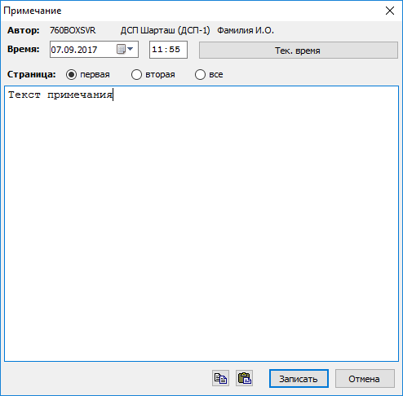

Рисунок . Внешний вид окна редактирования примечания при добавлении примечания

Далее необходимо ввести текст примечания, и нажать кнопку «Записать».

При необходимости текст примечания можно вставить из буфера обмена, предварительно скопировав его туда из любого места (текст в буфер обмена можно скопировать в т.ч. из текстовых редакторов «Блокнот», Word). Для того чтобы вставить текст из буфера обмена, нужно нажать кнопку «Вставить» (см. Рисунок 10).



Рисунок . Кнопка «Вставить»

В случае необходимости текст в буфер обмена можно скопировать из окна редактирования примечания. Для этого нужно выделить текст, который надо скопировать в буфер обмена, и нажать кнопку «Копировать» (см. Рисунок 11).



Рисунок . Кнопка «Копировать»

### Редактирование/удаление примечания

Для редактирования ранее введенного примечания нужно в Журнале выделить строку, в которой содержится ранее введенное примечание, и нажать в нижнем меню Журнала кнопку «**Enter**-Редактировать» (см. Рисунок 8). Данная кнопка будет активной (доступной для нажатия) в нижнем меню Журнала при одновременном выполнении следующих условий:

1. Загружен не просмотрщик архивов.
2. Настроены права, разрешающие добавление примечаний в Журнал (см. п. 4.8 «Права, связанные с Журналом»).
3. В файле object.def указан не нулевой код ЕСР.
4. Код ЕСР, указанный в файле object.def, равен коду ЕСР станции, для которой введено выделенное в Журнале примечание.

После нажатия кнопки «**Enter**-Редактировать» на экране будет отображено окно редактирования примечаний (см. Рисунок 12). В появившемся окне в поле «Автор» будет указана фамилия человека, находившегося в момент добавления примечания в должности, указанной в object.def на рабочем месте, с которого было добавлено примечания. При необходимости можно поменять время примечания на произвольное, либо с помощью кнопки «Тек. время» установить время примечания равным текущему системному времени. При необходимости можно изменить страницу, на которой должно отображаться примечание. Можно изменить текст примечания.

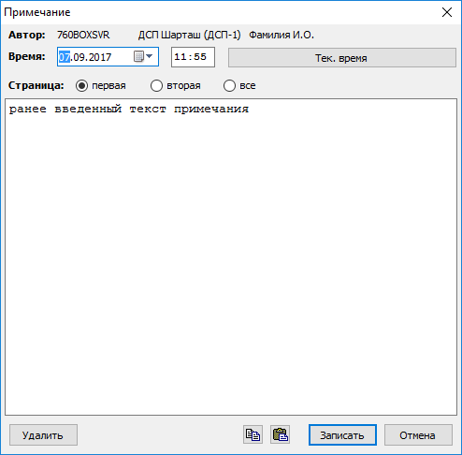

Рисунок . Внешний вид окна редактирования примечания при редактировании примечания

Для сохранения введенных изменений нужно нажать кнопку «Записать», для отмены изменений – кнопку «Отмена».

Для удаления примечания нужно нажать кнопку «Удалить».

## Сохранение Журналов в текстовом виде за месяц на станциях

### Общие сведения

Журналы ДУ-2 и ДУ-3 в системе ГИД «Урал-ВНИИЖТ» формируются на основании оперативной базы данных, в которой содержится вся необходимая для этого информация. Фактически, Журналы реализованы как интерактивные формы, позволяющие «раскрыть» показатели из граф Журнала в виде расписаний поездов, истории локомотивов, справок о пометках. Оперативная база ГИД содержит один и тот же набор данных на всех уровнях управления, что позволяет просматривать Журнал по любой станции с любого рабочего места ГИД. Автоматическая ежесуточная архивация базы графика за отчётные сутки позволяет также просматривать данные Журналов за любую дату (за сутки). Для просмотра архивов используется отдельное, специализированное приложение, позволяющее открыть и просмотреть архив за одни, выбранные при загрузке приложения, сутки Автоматическая архивация базы графика в обязательном порядке настроена в ДЦУП дорог и в ГВЦ. Это позволяет пользователям, подключенным к ЛВС ДЦУП или ЛВС ГВЦ выбирать и просматривать архивы, в т.ч. интерактивные формы Журналов, за интересующие пользователя сутки.

В то же время на удалённых рабочих местах ГИД (АРМ ДСП ГИД) доступ к ЛВС ДЦУП и ЛВС ГВЦ, как правило, отсутствует, из-за невозможности организации высокоскоростного (не менее 10Мбит/сек) канала передачи данных. Архивация и просмотр архивов на АРМ ДСП ГИД также, как правило, не настраивается в связи с ограниченным объёмом жёсткого диска и производительностью локального компьютера АРМ ДСП. В локальной копии базы графика на АРМ ДСП при этом доступны данные только за текущие и истекшие отчётные сутки. При необходимости в АРМ ДСП получить данные Журналов за более ранний период, требуется организация доступа с рабочего места на станции в ЛВС ДЦУП или выполнение архивации и просмотра архивов ГИД, что не всегда возможно по названным выше причинам.

Для просмотра на удалённых рабочих местах (не имеющих возможности просмотра архивов) сведений из Журналов за период ранее истекших суток, имеется возможность включить ежесуточное автоматическое формирование текстовых файлов в объёме Журналов за истекшие сутки.

### Включение и настройка возможности сохранения Журналов в текстовом виде

Для включения возможности сохранения Журналов в текстовом виде необходимо:

1. Выполнить действия по настройке и отображению Журнала по станции, по которой необходимо сохранения Журнала в текстовом виде (см. п. 3.1 «Доступ к Журналу» и п. 3.2 «Настройки Журнала»). При этом в окне настроек Журнала необходимо настроить все фильтры (фильтры по номерам поездов, по паркам, по направлениям) и особенности отображения Журнала (отображение номера пути перегона, должность и т.п.) так, как это нужно для сохранения Журнала. Сделанные в этом пункте настройки в дальнейшем будут использоваться для сохранения Журнала в текстовом виде.
2. В нижнем меню Журнала нажать кнопку «Архив» (см. п. 3.3.5 «Нижнее меню Журнала») и в появившемся окне выполнить необходимые настройки (см. Рисунок 13).

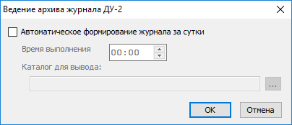

Рисунок 13. Внешний вид окна настроек автоматического сохранения Журналов в текстовом виде

Элементы окна настроек автоматического сохранения Журналов в текстовом виде:

1. «Автоматическое формирование журнала за сутки». Данная настройка позволяет включить/выключить автоматическое формирование (сохранение) Журналов в текстовом виде. При включении этой настройки станут активными настройки «Время выполнения» и «Каталог для вывода».
2. «Время выполнения». Данная настройка позволяет настроить время выполнения ежесуточного формирования (сохранения) Журнала в текстовом виде. Т.е. программой каждые сутки во время, указанное в данной настройке, будет выполнено формирование и сохранение Журнала.
3. «Каталог для вывода». Данная настройка позволяет выбрать каталог, в который будут сохраняться Журналы в текстовом виде. Для выбора каталога нужно нажать кнопку «…» и в появившемся окне выбрать необходимый каталог.

### Особенности автоматического сохранения Журналов в текстовом виде

Сохранение Журналов в текстовом виде осуществляется в соответствии с фильтрами, выбранными пользователем в окне настроек просмотра Журнала, за исключением периода, указанного в данном фильтре. Период, за который в текстовый файл выводится Журнал, устанавливается автоматически. Начало периода отстоит на 26 часов назад от момента вывода Журнала в файл. Окончание периода устанавливается равным часу текущих суток, указанному в настройках сохранения Журнала в текстовом виде.

Текстовые файлы с Журналами сохраняются в каталоге, указанном пользователем, в автоматически созданном подкаталоге DU_2 или DU_3, с именем файла в виде «гггг_мм_дд_чч-гггг_мм_дд_чч.txt», где гггг_мм_дд_чч – год, месяц, день, час. В имени указываются два времени, соответствующие началу и окончанию периода, для которого сформирован Журнал.

Текстовый файл Журнала содержит в себе заголовок и сам Журнал.

В заголовке содержится следующая информация:

1. Фильтры отбора поездов, парков и условных р.п., установленные в панели настроек, в соответствии с которыми производилось формирование Журнала.
2. Период, для которого сформирован Журнал.
3. Идентификаторы дороги, объекта ГИД и рабочего места ГИД, где производилось создание текстового файла с Журналом.
4. Тип Журнала (ДУ-2 или ДУ-3).

Автоматическое сохранение Журнала в текстовом виде на одном и том же рабочем месте возможно только для одной станции. В случае если на рабочем месте настроено автоматическое сохранение Журнала по одной станции, и пользователем выполнены действия по настройке автоматического сохранения Журнала по другой станции, то при нажатии кнопки «ОК» в окне настроек автоматического сохранения Журнала на экран будет выведено уведомление о том, что автоматическое сохранение Журнала уже настроено для другой станции, и будет задан вопрос, действительно ли пользователь хочет изменить станцию автоматического сохранения Журнала.

После того, как настроено автоматическое сохранение Журналов в текстовом виде, при последующем выполнении действий по отображению Журнала по станции, для которой настроено автоматическое сохранение Журнала, на экране будет отображено окно настроек Журнала, в котором включены те же самые настройки (фильтры), которые пользователь включил при настройке автоматического сохранения Журнала. В случае если в окне настроек Журнала пользователем были сделаны какие-либо изменения, касающиеся содержимого Журнала (фильтры, за исключением периода, внешний вид), то при нажатии кнопки «ОК» на экран будет выведено уведомление о том, что по данной станции настроено автоматическое сохранение Журнала, и будет задан вопрос, хочет ли пользователь использовать новые настройки для автоматического сохранения Журнала.

После того, как настроено автоматическое сохранение Журналов в текстовом виде по станции, возможен просмотр Журнала по другим станциям без каких-либо дополнительных особенностей.

### Просмотр автоматически сохраненного текстового файла Журнала

Для просмотра автоматически сохраненного текстового файла Журнала необходимо использовать существующую возможность из режима «Функции»->«Разное»->«Просмотр текстовых файлов».

Также можно использовать любые существующие на компьютере средства просмотра текстовых файлов.

# Особенности ведения Журнала

## Смены ДСП

В системе ГИД ведется несколько баз данных, в т.ч. база поездов, база пометок, база приема/сдачи дежурств и т.д. При этом база приема/сдачи дежурств не связана ни с какими другими базами данных. Также заранее не известно, кто (какая должность) должен вести Журнал по конкретной станции, по которой проходил поезд (дежурный по парку, для многопарковых станций, ДСП, и т.д.; далее просто «ДСП»). Поэтому перед формированием Журнала от пользователя требуется выбрать должность в настройках Журнала. На основании сделанного выбора в процессе формирования Журнала в Журнал будут добавлены записи о приеме/сдаче дежурства; операции с поездами, входящими в Журнал, будут разделены по сменам в выбранной должности.

Записи в Журнале будут оформлены аналогично тому, как бы они были бы оформлены, если бы ДСП вели бы бумажный Журнал. При этом минута приема/сдачи дежурства относится к ДСП, сдающему смену. Поэтому все операции с поездами, произошедшие в минуту приема/сдачи дежурства, будут отнесены в смену к ДСП, сдающему дежурство, а не к принимающему.

Исходя из вышеизложенного, дежурство ДСП начинается в следующую минуту после приема смены и заканчивается в минуту сдачи смены. Таким образом, чтобы получить Журнал за весь период дежурства ДСП, нужно в настройках Журнала выбрать период, начало которого – минута приема дежурства ДСП + 1, а окончание – минута сдачи дежурства. Например, ДСП заступил на смену в 18:00, сдал в 06:00, период его дежурства 18:01-06:00 (именно такой период надо выбрать в настройках Журнала).

## Поезда в движении на станцию/со станции на момент начала и окончания смены

В процессе работы у ДСП, сдающих и принимающих смену, могут возникнуть ситуации, когда на момент сдачи смены одним ДСП и приема ее другим, в движении будут поезда, которые отправились, но не прибыли на станцию, по которой формируется Журнал, либо отправились со станции, но не прибыли на соседнюю станцию, либо прибыли на станцию, но не отправились.

В автоматизированном Журнале ДСП, сдающего смену, для таких поездов будут сформированы записи, в которых в соответствии с описанием полей Журнала будут заполнены только те поля, информация по которым была известна на момент приема/сдачи дежурства. Все записи о поездах, оказавшихся в движении (см. выше) или на станции (в т.ч. брошенные поезда) будут также отображены в части Журнала, относящейся к ДСП, принявшему смену. В процессе работы ДСП принявшего смену, для таких поездов появятся недостающие данные, и для этих поездов будут заполнены все недостающие поля.

Таким образом, в Журнале для каждого ДСП будут отображены все поезда имевшие операции на станции в течение смены, находящиеся на станции на момент начала и окончания смены, находящиеся в движении на станцию/со станции на момент начала и окончания смены.

## Включение поездов в Журнал

В Журнал для каждого ДСП все поезда все поезда имевшие операции на станции в течение смены, находящиеся на станции на момент начала и окончания смены, находящиеся в движении на станцию/со станции на момент начала и окончания смены. Однако в Журнал для ДСП не включаются поезда, имеющие на станции в течение его смены только операцию сформирования.

В процессе работы ДСП стыковых станций (междорожные стыки, межгосударственные) возможны такие ситуации, как неполучение информации об операциях, происходящих с поездами на соседней станции, принадлежащей другой дороге/государству. Т.е. ДСП отправил поезд на перегон, но информации о времени прибытия поезда на соседнюю станцию нет, как и информации о самом факте прибытия. Исходя из вышеописанной логики работы, такие поезда должны быть повторены в Журнале каждого последующего ДСП, как находящиеся в движении со станции на начало смены, что не верно. Для того чтобы исключить такую ситуацию, в Журнал ДСП по стыковым станциям (междорожный, межгосударственный стык) не включаются поезда находящиеся в движении со станции в сторону «чужой» станции на начало смены.

Также в процессе работы ДСП любых станций возможна похожая ситуация: отправление поезда на примыкание (пути, не принадлежащие к инфраструктуре ОАО «РЖД», например пути какого-либо завода). В таких случаях поезд на станции не расформировывается, а отправляется на перегон, но информации об освобождении поездом перегона, также как в предыдущем случае, нет. Дополнительно нет возможности автоматически определить, что поезд больше не находится на путях ОАО «РЖД», а значит и в движении со станции. Для решения данной проблемы был введен признак «Вне ДУ-2/3», который для подобных поездов можно поставить из справки об операции с поездом. Таким образом, в Журнал ДСП не включаются поезда находящиеся в движении со станции на начало смены, не имеющие операций по следующим станциям и имеющие признак «Вне ДУ-2/3».

В случае если на станции была смена номера (в т.ч. смена четности) или смена признаков поезда, то при ведении журнала ДУ-2 возникает проблема, как отобразить эту смену номера в журнале. В соответствии с распоряжением № 2444р от 01.12.2009 г. «Об утверждении внутренних форм первичного учета ОАО «РЖД» ДУ-2 и ДУ-3» в журнале ДУ-2 нет возможности указать два номера для одного поезда. К тому же журнал ДУ-2 имеет две страницы, одну для четных, другую для нечетных поездов, и при смене четности номера поезд следует отображать на обеих страницах. Каким образом это сделать никаких указаний нет. Было принято решение, при смене номера или признаков поезда разделять запись о поезде на две строки: одну с номером/признаками и информацией по прибытию поезда и пустыми полями по отправлению, другую – с пустыми полями по прибытию и с номером/признаками и информацией по отправлению поезда. При этом при смене только четности номера (без изменения номера поезда) в поле с номером поезда будет указан признак «н/ч» или «ч/н» в зависимости от порядка смены четности. Для журнала ДУ-3 описанной выше проблемы нет, так как в журнале ДУ-3 информация о поезде всегда заносится с разделением на две части (информация о прибытии и отправлении) на разные страницы журнала.

## Примечания перед текстом о приеме и сдаче дежурства

Согласно ИДП, в Журнале перед текстом о приеме и сдаче дежурства указываются показания счетчиков искусственного срабатывания устройств контроля прибытия, пригласительных сигналов или искусственной разделки маршрута, вспомогательного перевода стрелок (при их наличии), а также наличие инвентаря строгого учета на посту ДСП станции, ДСП поста. Данную запись следует оформлять с помощью механизма примечаний (см. п. 3.4 «Работа с примечаниями» выше) с указанием времени примечания, **равным** минуте приема/сдачи смены. Только в этом случае данная запись будет отображена как в Журнале ДСП, сдающего смену, так и в Журнале ДСП, принимающего смену, перед записью о приеме/сдаче дежурства (см. Рисунок 5).

## Примечания при включенной настройке «Учесть поезда по станции в целом»

В случае если в настройках Журнала на вкладке «Парки» (см. Рисунок 2) включена настройка «Учесть поезда по станции в целом», то для многопарковых станций Журнал будет сформирован исходя из группированных расписаний поездов, при этом в Журнал будут добавлены примечания, введенные по всем условным р.п., входящим в состав станции. Однако добавить/отредактировать примечание все равно будет возможно только по р.п., код ЕСР которого указан в файле object.def, и только если он совпадает с кодом ЕСР «главного» р.п. станции.

## Номер пути перегона

В системе ГИД «Урал-ВНИИЖТ» нет возможности узнать номер пути перегона по прибытию на станцию. Поэтому в Журнале номер пути перегона указан только по отправлению на перегон.

## Фильтр по направлениям

В случае если включен фильтр по направлениям, в заголовок нижнего меню будет добавлен текст «(включен фильтр по направлениям!)».

При заполнении списков «Прибытие из» и «Отправление на» следует учитывать, что строка «?» означает любую станцию (в Журнал будут добавлены все поезда прибывшие/отправленные с любой станции), но не включает в себя операций сформирования/расформирования. Таким образом, для того, чтобы в Журнал были включены все поезда, необходимо в оба списка («Прибытие из» и «Отправление на») добавить по две строки: строку «?» и строку «СФ/РФ».

В случае если включен фильтр по направлениям на станции (включен переключатель «Выбрать станции» и добавлены станции в список «Прибытие из» и/или «Отправление на»), то проверка поезда для добавления его в Журнал осуществляется следующим образом:

1. Для списка «Прибытие из»:
2. Проверяется одновременное выполнение условий: операция появления поезда на станции, для которой формируется Журнал, это операция сформирования и в списке есть строка «СФ/РФ». Если условия выполняются – поезд будет добавлен в Журнал.
3. Проверяется одновременное выполнение условий: операция появления поезда на станции, для которой формируется Журнал, это операция прибытия и в списке есть строка «?». Если условия выполняются – поезд будет добавлен в Журнал.
4. Проверяется одновременное выполнение условий: операция появления поезда на станции, для которой формируется Журнал, это операция прибытия и предыдущая станция по данным АСОУП (сообщение 1042) присутствует в списке. Если условия выполняются – поезд будет добавлен в Журнал.
5. Проверяется одновременное выполнение условий: операция появления поезда на станции, для которой формируется Журнал, это операция прибытия и предыдущая станция в исполненном (фактическом) расписании поезда присутствует в списке. Если условия выполняются – поезд будет добавлен в Журнал.
6. Для списка «Отправление на»:
7. Проверяется одновременное выполнение условий: операция исчезновения поезда со станции, для которой формируется Журнал, это операция расформирования и в списке есть строка «СФ/РФ». Если условия выполняются – поезд будет добавлен в Журнал.
8. Проверяется одновременное выполнение условий: операция исчезновения поезда со станции, для которой формируется Журнал, это операция отправления и в списке есть строка «?». Если условия выполняются – поезд будет добавлен в Журнал.
9. Проверяется одновременное выполнение условий: операция исчезновения поезда со станции, для которой формируется Журнал, это операция отправления и следующая станция по данным АСОУП (сообщение 1042) присутствует в списке. Если условия выполняются – поезд будет добавлен в Журнал.
10. Проверяется одновременное выполнение условий: операция исчезновения поезда со станции, для которой формируется Журнал, это операция отправления и следующая станция в исполненном (фактическом) расписании поезда присутствует в списке. Если условия выполняются – поезд будет добавлен в Журнал.

## Права, связанные с Журналом

С Журналом связаны следующие права, которые настраиваются в файле прав:

1. «@Разрешить добавление примечаний (неформализованного текста) в журналы ДУ-2, ДУ-3». Данное право позволяет разрешить добавление примечаний (неформализованного текста) в Журнал. Если данное право включено и код ЕСР, указанный в файле object.def, равен коду ЕСР станции, для которой сформирован Журнал, то в нижнем меню Журнала будет отображаться кнопка «Добавить», а при выделении строки с примечанием – кнопка «**Enter**-редактировать» (см. п. 3.3.5 «Нижнее меню Журнала»).
2. «@Разрешить передачу журналов ДУ-2, ДУ-3 в АС ЭТД». Данное право позволяет включить возможность передачи Журнала в АС ЭТД. Если данное право включено, то в нижнем меню Журнала будет отображаться кнопка «**F8**-ЭТД» (см. п. 3.3.5 «Нижнее меню Журнала»).

## Протоколирование при передаче Журнала в АС ЭТД

При передаче Журнала в АС ЭТД ведется соответствующий протокол. Данный протокол располагается в файле GID\EXE\PRT\ETD_DU2_DU3\prt_ETD_DU2_DU3.XX (здесь XX – код дороги). В протокол заносится следующая информация:

1. Время передачи Журнала;
2. Тип передаваемого Журнала (ДУ-2 или ДУ-3);
3. Станция, по которой сформирован Журнал;
4. Период, за который сформирован Журнал;
5. URL сервиса АС ЭТД, с которым ведется работа по передаче Журнала;
6. Все содержимое запроса ГИД сервису АС ЭТД;
7. Все содержимое ответа сервиса АС ЭТД ГИД;
8. Информация об успешной передаче Журнала (с указанием URL документа в АС ЭТД, идентификатора документа) или информация об ошибке передачи Журнала.

В случае если при передаче Журнала в АС ЭТД произошла какая-либо ошибка, на экран будет выведено сообщение об ошибке. Подробное описание ошибки будет в файле GID\EXE\TMP\du2ToEtd.xml или GID\EXE\TMP\du3ToEtd.xml (язык сообщения зависит от языковых настроек операционной системы).

## Рекомендуемые действия ДСП при передаче станции на диспетчерское управление

На некоторых станциях возникает необходимость исключения ДСП из управления работой станции (автодействие, закрытие станции на ночь и т.п.). В данном случае ДСП передает станцию на диспетчерское управление. С точки зрения ведения Журнала нет разницы, находится ли станция под управлением ДСП или на диспетчерском управлении, за исключением того факта, что при диспетчерском управлении никто не может поставить подпись в Журнале (в распечатанном виде или при передаче Журнала в АС ЭТД). Таким образом, при передаче станции на диспетчерское управление наиболее логичными действиями ДСП для наиболее верного оформления Журнала является сдача смены (с использованием пункта меню  
«Функции»->«Разное»->«Прием/сдача дежурства») некоему фиктивному дежурному (например, имеющему фамилию «Нет дежурного», «Автодействие» и т.д.). При приеме станции с диспетчерского управления ДСП осуществляет прием смены у фиктивного дежурного.